الأستاذة : موزاوي نوال | المادة : العلوم الفيزيائية و التكنولوجيا | المستوى : الثانية متوسط
1سا المدة : | الحصة: | الميدان الثاني: الظواهر الميكانيكية
إدماج التعلمات

يحل مشكلات من الحياة اليومية متعلقة بحركة الأجسام وكيفية نقل الحركة. | الكفاءة الختامية المستهدفة:
مركبات الكفاءة | الكفاءة العرضية المستهدفة | 1-يعرف أن مميزات حركة جسم ( الحركة. السكون. المسار ) متعلقة بالمرجع المختار  2-يوظف مفهوم المسار والسرعة لوصف بعض الحركات من الحياة اليومية.  3-يوظف طرق نقل الحركة ليستفيد منها في الحياة اليومية.
ماذا ندمج ؟ | المعارف ومواضيع الإدماج | *يستخدم المرجع في تعيين الحالة الحركية لجسم.  *يستخدم نموذج النقطة المادية في دراسة الحركة.  *يحاول استيعاب مفهوم الحركة الانسحابية، المنحنية و الدورانية.  *يقارن بين حركتي جسمين من حيث السرعة.  *يتعرف على الحركة المتسارعة والمنتظمة.  *يعرف وسائل نقل الحركة ، عناصرها ووظائف كل عنصر.  *يشرح طريقة نقل حركة في تركيبة ما.  *يعرف محاسن ومساوئ طرق نقل الحركة.
 | العقبات المطلوب تخطيها | * التميز بين الحركة الدائرية والحركة الدورانية.  * التمييز بين عناصر نقل الحركة و حركة كل عنصر.
 | السلوكيات والقيم المستهدفة بالإدماج | *يمارس الفضول العلمي والفكر النقدي، فيلاحظ ويستكشف ويستدل منطقيا .  * يسعى على توسيع ثقافته العلمية وتكوينه الذاتي.  *يشارك الآخرين الرأي ويتقبل المخالفة لرأيه ، يكرس العمل الجماعي ضمن وحدة عضوية واحدة.

كيف ندمج ؟ | نمط السندات التعلمية | نص – وثيقة وصور توضيحية
 | العقبات التي يمكن أن تعترض الإجراء | 1-صعوبة التمييز بين الحركة الدائرية والحركة الدورانية.  2-صعوبة التمييز بين اتجاه دوران كل عنصر من عناصر نقل الحركة.
التعليمات: انطلاقا من السندات, أجب على الأسئلة التالية:
1)حدد الحالة الحركية لكل جسم بالنسبة لآخر وفق الجدول التالي:
طاحونة | صندوق | حصادة | بالنسبة ل
 |  |  | طريق
 |  |  | حصادة
*ماذا نقصد بنسبية الحركة ؟ دعم جوابك بمثال من الوضعية.

2)لاحظ النقطتين على محيط و على مركز عجلة الحصادة و النقاط على الطاحونة ثم أجب على الأسئلة:
أ-ماهي حركة كل نقطة من النقاط بالنسبة للطريق؟علل؟
ب-استنتج حركة كل من عجلة الحصادة و الطاحونة.
ج-أكمل الفراغ: "باعتبار الهيكل المعدني للحصادة مجموعة من النقاط فان مواضع تلك النقاط ترسم مسارات...........
و .............. ومنه نستنتج أن حركة الحصادة على الطريق الأفقي................"

3)اعتمادا على جدول الوثيقة-2-
أ-أرسم مخطط السرعة بدلالة الزمن باستعمال سلم رسم مناسب
ب-ماهي قيمة السرعة القصوى التي بلغتها الحصادة؟ وماهي المدة التي استغرقتها الحصادة قبل التوقف؟
ج-حدد مراحل حركة الحصادة محددا المجالات الزمنية ونوع السرعة و طبيعة الحركة في كل مرحلة؟
د-أحسب المسافة التي تقطعها الحصادة خلال بالمتر؟

4)بعد مرور مدة من الزمن توقفت الحصادة فأراد ميكانيكي تفقد محركها وثيقة-3-
أ-في أي زمن توقفت الحصادة؟
ب-سمي العناصر المبينة في الشكل ثم أكمل جهة دوران كل عنصر
ج-تعرف على طرق نقل الحركة فيها؟ أذكر مزايا و مساوئ لكل طريقة؟
د-لاحظ ميكانيكي عطبا في السير و السلسلة ماذا تقترح عليه؟

السندات:
الزمن  (min) | 0 | 10 | 20 | 30 | 40 | 50 | 60 | 70 | 80 | 90 | 100 | 110
السرعة  (Km/h) | 0 | 10 | 20 | 20 | 20 | 20 | 20 | 20 | 10 | 0 | 0 | 0
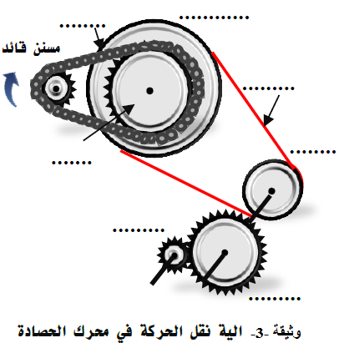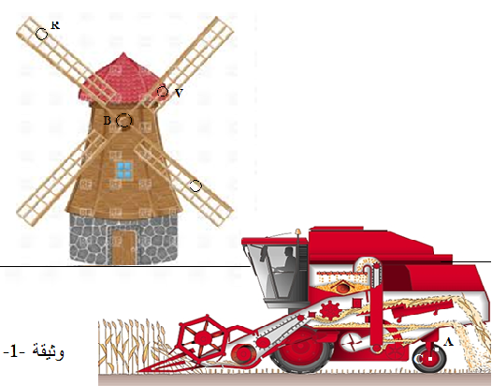
السياق:
من خلال مراقبتنا لحصادة تسير على طريق أفقي تحمل صندوقا , مارة أمام طاحونة قمح يدير مراوحها الهواء كما في الشكل -1- , فتحصلنا على جدول الوثيقة -2-
وضعية إدماج التعلمات
الميدان 2 : الظواهر الميكانيكية الأستاذة:ن. موزاوي
مستوى : ثانية متوسط

